2015--2016学年度高一第一学期第一次月考
化学试题
可能用到的相对原子质量：H:1 C:12 N:14 O:16 S:32 Mg:24
Al:27 Fe:56 Cu:64 K:39 Zn:65 Cl:35.5
一、选择题（本题包括20个小题，每题只有一个选项符合题意，每题2分）
1．在盛放浓硫酸的试剂瓶标签上应印有下列警示标记中的( )
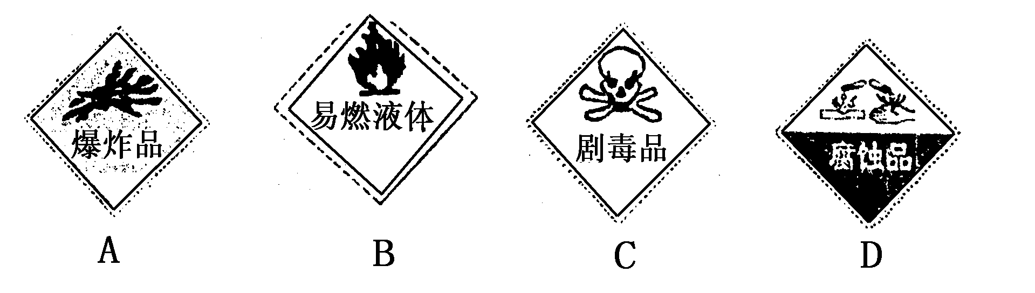

2．下列化学实验操作或事故处理方法不正确的是 ( )
A．不慎将酸溅到眼中，应立即用水冲洗，边洗边眨眼睛
B．不慎将浓碱溶液沾到皮肤上，要立即用大量水冲洗，然后涂上硼酸
C．酒精灯着火时可用湿布扑灭
D. 蒸馏时，温度计水银球应浸没在液体中
3．下列关于过滤操作的说法中，错误的是( )
A．玻璃棒下端要紧靠在三层滤纸处
B．滤纸边缘低于漏斗边缘，多余部分要剪去，并用蒸馏水润湿贴紧，不留气泡
C．过滤时将液体沿玻璃棒注入过滤器，并使液面高于滤纸边缘
D．漏斗下端紧靠烧杯内壁
4．在“粗盐提纯”的实验中，蒸发时正确的操作是( )
A．把浑浊的液体倒入蒸发皿内加热 B．开始析出晶体后再用玻璃棒搅拌
C．待水分完全蒸干后停止加热 D．蒸发皿中出现大量固体时即停止加热
5．在蒸馏实验中，下列叙述不正确的是 ( )
A．在蒸馏烧瓶中盛约1/3体积的自来水并放入几粒沸石
B．将温度计水银球插入自来水中
C．不可用酒精灯直接加热蒸馏烧瓶
D．收集蒸馏水时应弃去开始馏出的部分
6．现有三组实验：①除去混在植物油中的水；②回收碘的CCl₄溶液中的CCl₄；③用食用酒精浸泡中草药提取其中的有效成分。分离以上各混合液的正确方法依次为 ( )
A．分液、萃取、蒸馏 B．萃取、蒸馏、分液
C．分液、蒸馏、萃取 D．蒸馏、萃取、分液
7．下列实验操作：①用50 mL量筒量取5 mL蒸馏水；②称量没有腐蚀性固体药品时，把药品放在托盘上称量；③倾倒液体时试剂不对准容器口；④块状药品都要用药匙取用；⑤固体药品用广口瓶保存．其中不正确的是( )
A．①②③④ B．③④ C．②⑤ D．①②④⑤
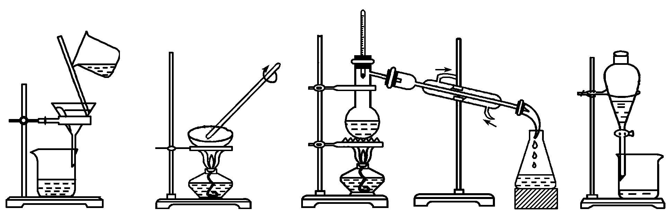
8．下列图示的四种实验操作名称从左到右依次是( )

A．过滤、蒸发、蒸馏、分液 B．过滤、蒸馏、蒸发、分液
C．蒸发、蒸馏、过滤、分液 D．分液、蒸馏、蒸发、过滤
9．检验某未知溶液中是否含有SO₄²⁻，下列操作最合理的是（ ）
A.加入HNO₃酸化的Ba（NO₃）₂溶液 B.先加入HNO₃酸化，再加Ba（NO₃）₂
C.加入盐酸酸化的BaCl₂ D.先用盐酸酸化，若有沉淀，则过滤，滤液中再加BaCl₂溶液
10．下列对于“摩尔”的理解正确的是( )
A．摩尔是国际科学界建议采用的一种物理量
B．摩尔是物质的量的单位，简称摩，符号为mol
C．摩尔可以把物质的宏观数量与微观粒子的数量联系起来
D．国际上规定，0.012 kg碳原子所含有的碳原子数目为1 mol
11．设N_{A}为阿伏伽德罗常数的值，下列有关说法不正确的是( )
A．标准状况下，48gO₃含有的氧原子数为3N_{A}
B．1molOH－离子中含电子数目为10N_{A}
C．0.5L 0.2mol·L⁻¹的NaCl溶液中含有的Na＋数是0.1N_{A}
D．常温常压下，33.6LCO中含有的原子数是3N_{A}
12．下列说法中正确的是( )
A．在一定温度和压强下，各种气态物质体积大小由构成气体分子大小决定
B．在一定温度和压强下，各种气态物质体积的大小由构成气体的分子数决定
C．不同的气体，若体积不同，则它们所含的分子数一定不同
D．气体摩尔体积是指1mol任何气体所占的体积约为22.4L
13．在同温同压下，分子数目相同的任意两种气体，下列说法正确的是( )
A．体积都是22．4L B．密度相同
C．所占的体积相同 D．原子数目一定相同
14．如果1g H₂O中含有m个H原子，则阿伏加德罗常数为( )
A.18m B.9m C.2m D.m／9
15．关于容量瓶的四种叙述：①是配制准确浓度溶液的仪器；②不宜贮存溶液；③不能用来加热；④使用之前要检查是否漏水。这些叙述中正确的是( )
A．①②③④ B．②③ C．①②④ D．②③④

16．下列说法正确的是（ ）
A.选择萃取剂将碘从碘水中萃取出来，这种萃取剂应具备的性质是不溶于水，且比水的密度大。
B. 选择萃取剂将碘从碘水中萃取出来，这种萃取剂应具备的性质是不溶于水，且比水
的密度小。
C. 在使用分液漏斗进行分液时，上层液体经漏斗下口放出。
D．选择萃取剂将碘从碘水中萃取出来，碘在四氯化碳中的溶解度比在水中的溶解度大
17．下列有关0.2mol·L^{－1} BaCl₂溶液的说法不正确的是( )
A．500mL溶液中Cl－离子浓度为0.2mol·L^{－1}
B．500mL溶液中Ba^{2＋}离子浓度为0.2mol·L^{－1}
C．500mL溶液中Cl－离子总数为0.2N_{A}
D．500mL溶液中Ba^{2＋}和Cl－离子总数为0.3N_{A}
18．某同学想用实验证明FeCl₃溶液显黄色不是Cl⁻造成的，下列实验中无意义的是（ ）
A．观察KCl溶液没有颜色 B．加水稀释后FeCl₃溶液黄色变浅
C．向FeCl₃溶液中滴加适量无色硝酸银溶液，振荡后静置，溶液黄色未消失
D．向FeCl₃溶液中滴加适量氢氧化钠溶液，振荡后静置，溶液黄色消失
19. 下列溶液中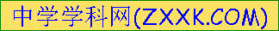，与100 ml 0.5 mol／L NaCl溶液所含的Cl－的物质的量浓度相同的是( )
A．100 ml 0.5 mol／L MgCl₂ 溶液 B．200 ml 0.25 mol／L CaCl₂溶液
C．50 ml 1 mol／L NaCl溶液 D．200 ml 0.25 mol／L HCl溶液
20. 在两个密闭容器中，分别充有质量相同的甲、乙两种气体，若两容器的温度和压强均相同，且甲的密度大于乙的密度，则下列说法正确的是 （ ）
A．甲的分子数比乙的分子数多 B．甲的摩尔体积比乙的摩尔体积小
C．甲的相对分子质量比乙的相对分子质量小 D．甲的物质的量比乙的物质的量少
二．（本题包括5小题，共60分）
21.（12分）掌握仪器的名称、组装及使用方法是中学化学实验的基础，下图为两套实验装置。
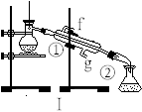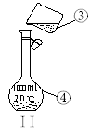⑴写出下列仪器的名称：
① ；
② ；
④ ；
⑵仪器①～④中，使用时必须检查是否
漏水的有 。（填序号）
⑶现需配制250 ml 0.2 mol／L NaCl溶液，装置II是某同学转移溶
液的示意图，图中两处错误是 ， 。
22．（16分）(1)在标准状况下，有物质①4gH₂，②33.6LCH₄， ③1molH₂O，④3.01×10²³个O₂,含分子数最多的是（填序号，下同） ，含原子数最少的是_____，质量最大的是_____，体积最小的______；密度由大到小的顺序为：________________________。
（2）含有相同氧原子数的CO和CO₂ ，其质量比为 ；物质的量比为 ；
碳原子数比为 ；原子数比为 。
（3）含有电子数相等的CO和CO₂ 气体在同温同压下的体积比为 ；密度比为 。
23．（10分）我国拥有丰富的海洋资源，海水制盐历史悠久，早在5000年前的仰韶文化时期，先人就利用海水煮盐。为除去粗盐中的Ca²⁺、Mg²⁺、Fe³⁺、SO₄²⁻以及泥沙等杂质，某同学设计了一种制备精盐的实验方案，步骤如下（用于沉淀的试剂稍过量）：

（1）第①步操作的名称是 ，第②步判断BaCl₂已过量的方法是 。
（2）第④步加入试剂的化学式为 。
（3）第⑤步操作所需玻璃仪器的名称是 。

（4）若第⑤步、第⑥步顺序颠倒，将对实验结果产生影响，其原因是 。
24.（14分）某次实验需用0.4 mol·L^{－1} NaOH溶液480 mL。配制方法如下：
（1）配制该溶液应选用_______________mL容量瓶；
（2）用托盘天平准确称量__________g 固体NaOH；
（3）将称量好的NaOH固体放在500 mL大烧杯中，倒入约300 mL蒸馏水，用玻璃棒搅拌，使固体全部溶解，待__________________后，将烧杯中的溶液注入容量瓶中；
（4）用少量蒸馏水洗涤烧杯 次，洗涤后的溶液___________________，轻轻晃动容量瓶，使溶液混合均匀；
（5）向容量瓶中加入蒸馏水，到液面________________________时，改用___________加蒸馏水至液面最低点与刻度线相切。盖好瓶塞，___________________________；
（6）若在配制过程中出现下列情况，将使所配制的NaOH溶液的浓度偏高的是_________，偏低的是___________，对实验结果没有影响的是_______（填各选项的序号）。
A．所用的NaOH中混有少量Na₂O
B．用托盘天平称量一定质量固体NaOH时，所用的小烧杯内壁不太干燥
C．配制溶液所用的容量瓶洗净后没有烘干
D．固体NaOH在烧杯中溶解后，立即将溶液转移到容量瓶内并接着进行后续操作
E．转移溶液后，未洗涤烧杯和玻璃棒就直接定容
F．最后确定NaOH溶液体积（定容）时，俯视观察液面与容量瓶刻度线
G．定容摇匀后静止，发现液面低于刻度线，再加蒸馏水至刻度线。
25. (8分)将6.5 g锌投入200 mL某浓度的稀盐酸中，锌和稀盐酸恰好完全反应。求：
(1) 6.5g锌的物质的量为 ；
(2)所用稀盐酸中HCl的物质的量浓度为 ；
(3)反应中生成的H₂在标准状况下的体积 ；
(4)向反应后的溶液中加水至500 mL，求此时氯化锌的物质的量浓度 。
高一第一次月考化学答案
1 | 2 | 3 | 4 | 5 | 6 | 7 | 8 | 9 | 10
D | D | C | D | B | C | A | A | D | B
11 | 12 | 13 | 14 | 15 | 16 | 17 | 18 | 19 | 20
D | B | C | B | A | D | A | B | B | D

21．(12分)（每空2分）
（1）蒸馏烧瓶；冷凝管；1000ml容量瓶
（2）④ （3） 未用玻璃棒引流；未采用250ml容量瓶
22．（16分）（每空1分）
（1）①；④；②；③；③›④›②›①（2分）
（2）（每空2分）14：11； 2：1； 2：1； 4：3
（3）11:7 7:11
23．(10分)（1）溶解；取少量②中的上层清液于试管中，向其中滴加氯化钡溶液，若无白色沉淀生成，则证明氯化钡溶液已过量，反之未过量。
（2）Na₂CO₃
（3）漏斗、烧杯、玻璃棒
（4）会有部分沉淀如CaCO₃、BaCO₃溶解，从而影响制得精盐的纯度；
24.(14分)(1)500 (2) 8. 0
(3) 待溶液冷却至室温后
(4) 2-3；一起转入容量瓶中
(5) 1～2cm时；胶头滴管；上下颠倒混合均匀；
(6) ADF；EG；BC
25.(8分)（1）0.1mol （2）1 mol／L
（3）2.24L （4）0.2 mol／L

